В связи с отменой ЕНВД, какой режим налогообложения выбрать?
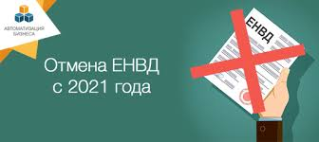
Межрайонная ИФНС России №3 по Архангельской области и Ненецкому автономному округу напоминает, что с 1 января 2021 года система налогообложения в виде единого налога на вмененный доход для отдельных видов деятельности не применяется.
При этом после отмены ЕНВД, основания для представления налогоплательщиками заявления о снятии с учета в качестве налогоплательщика ЕНВД и направления налоговыми органами уведомления о снятии налогоплательщика с учета в качестве налогоплательщика ЕНВД отсутствуют.
Снятие с учета организаций и индивидуальных предпринимателей, состоящих на учете в налоговых органах в качестве налогоплательщиков ЕНВД, будет осуществлено в автоматическом режиме.
В связи с предстоящей отменой ЕНВД, организации и индивидуальные предприниматели вправе выбрать как общую систему налогообложения, так и упрощенную. Также индивидуальные предприниматели могут перейти на патентную систему либо на уплату налога на профессиональный доход.
Инспекция отмечает, в случае если налогоплательщиком не будет осуществлен переход на специальный режим налогообложения (УСН, ПСН, НПД) в соответствии с порядком, установленным Налоговым кодексом Российской Федерации, он будет применять общую систему налогообложения.
На сайте ФНС России действуют интерактивные сервисы: «Выбор подходящего режима налогообложения» и «Налоговый калькулятор – выбор режима налогообложения» (ссылка), позволяющие налогоплательщикам определиться с выбором альтернативной системы налогообложения.

